W ramach nauczania zdalnego, które wynika ze względu na koronowirus w dniach 06.04 – 08.04.2020r. oraz dniach 15.04 – 17.04.2020r. dla grupy dzieci 5 i 6 letnich ,,Żabki’’ i ,,Biedronki’’ proponujemy tematy związane z przygotowaniami do Świąt Wielkanocnych. Dzieci zapoznają się z kulturą polską, zwyczajami i tradycjami wielkanocnymi korzystając z opowiadań i własnych doświadczeń opowiedzą jak przygotowują się do świąt i jak je spędzają, co powinno znaleźć się na świątecznym stole i w wielkanocnym koszyku. Będą doskonaliły umiejętność zachowania się przy stole i właściwego podejmowania zaproszonych gości. Proponujemy zapoznanie dziecka z opowiadaniem pt.,, Bajeczka wielkanocna’’ Agnieszki Galicy. Po przeczytaniu można zadać dziecku pytania:
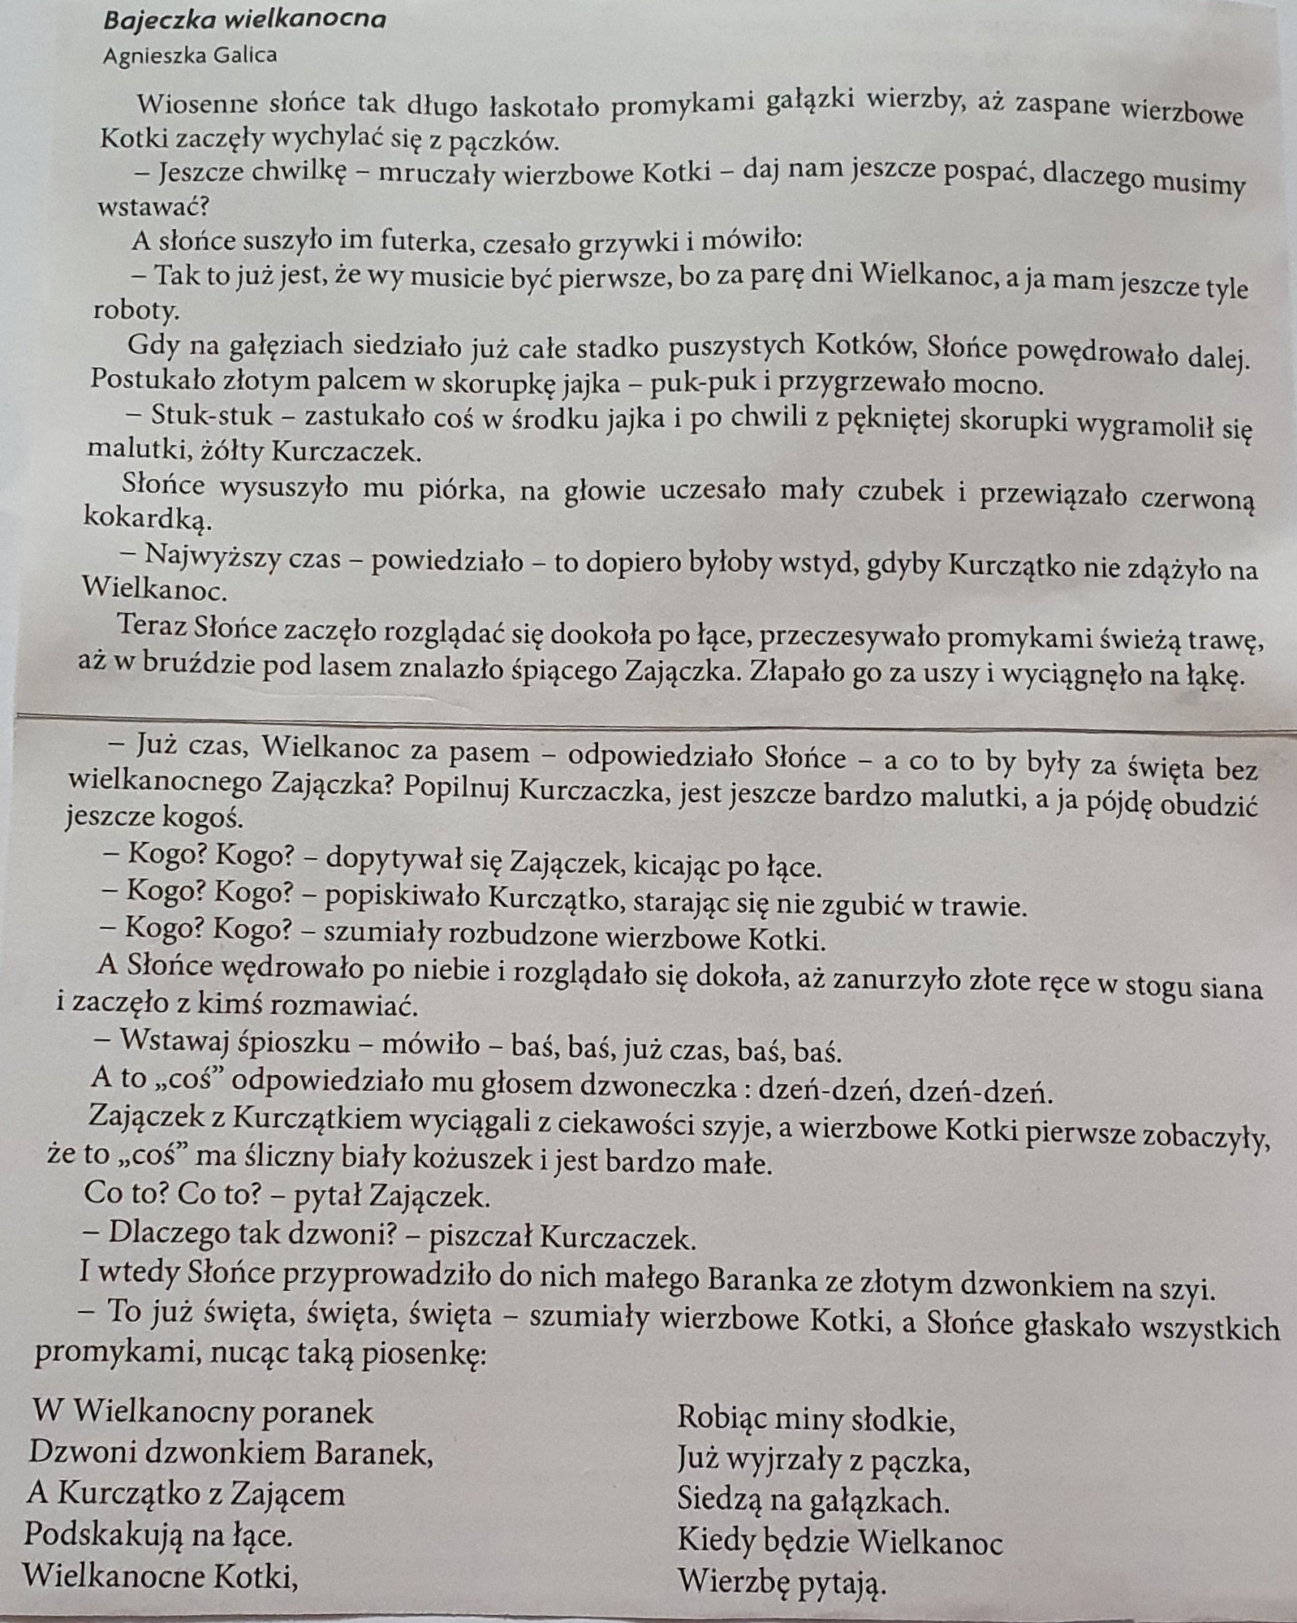
- Kogo najpierw obudziło słońce?
- Kto był drugi?
- Kto- trzeci?
- Dlaczego słońce budziło bazie ,kurczaka, zajączka i baranka?
- Jakie święta zbliżają się do nas wielkimi krokami?
- Jak przygotowujemy się do świąt Wielkanocy?
- Jakie znają tradycje świąt Wielkanocnych?
Można też zaproponować dziecku zabawę w ,,Wielkanocny telefon’’- jest to zabawa słuchowa do ,której można zaprosić rodziców i rodzeństwo. Wszyscy siedzą w kole, np. Mama mówi na ucho pierwszemu dziecku hasło związane z nadchodzącymi świętami:
-Wielkanoc to czas radości.
-Czekamy na święta wielkanocne.
- Święta warto spędzać z rodziną.
Osoby biorące udział w zabawie przekazują sobie hasło – ostatnia osoba wypowiada hasło na głos, wszyscy sprawdzają czy hasło zostało prawidłowo przekazane. Zabawę można przeprowadzić w kilku rundach, w następnej rundzie podajemy hasło innej osobie, dzieci mogą też same wymyślać hasła.
Następnie można porozmawiać z dzieckiem o Wielkanocnych zwyczajach: święcenia palm, malowania jajek, święcenia pokarmów-powiedzieć co wkładamy do wielkanocnego koszyka. A oto propozycja zabawy ,,Co włożymy do wielkanocnego koszyczka’’. Można położyć na stole produkty, które wkładamy do koszyczka wielkanocnego i kilka takich rzeczy, których nie wkładamy do koszyczka. Dziecko trzyma w ręku koszyczek, polecamy dziecku, aby wybrało i włożyło do koszyczka te produkty ,które powinny znaleźć się w święconce.
Po zabawie proponujemy wykonanie pracy plastycznej ,, Koszyczek Wielkanocny’’- koszyczek można pomalować lub wykleić kolorowymi papierami. Oto wzór koszyczka:
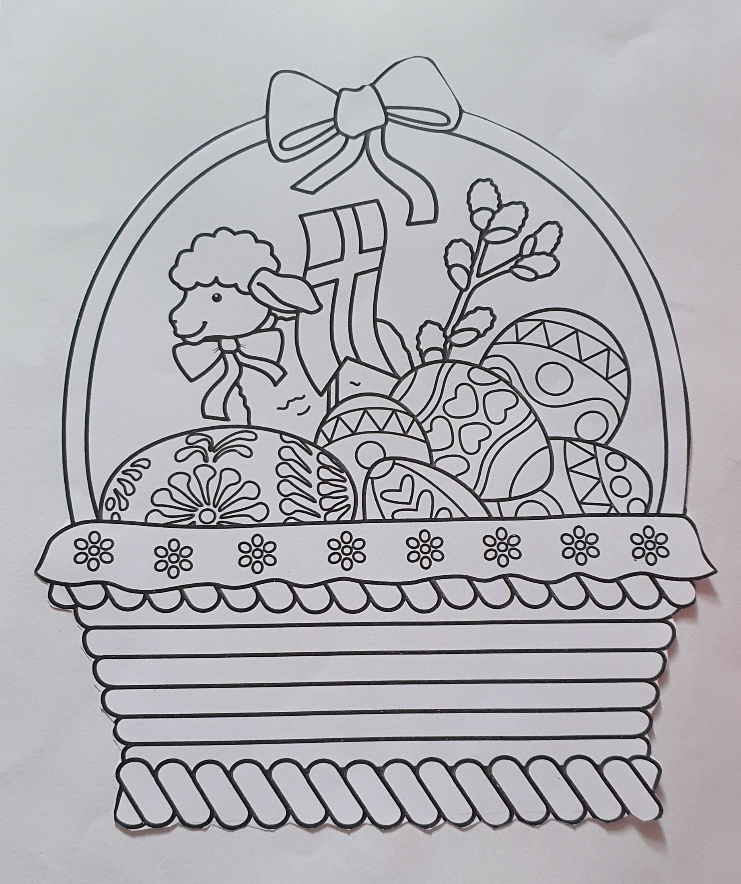
Należy też przypomnieć dziecku jak wygląda stół wielkanocny, co powinno znaleźć się na nim zgodnie z tradycją wielkanocną. Przypominamy również symbolikę niektórych produktów znajdujących się na stole:
Pisanka – symbol życia;
Baranek – symbol zmartwychwstania Chrystusa;
Chorągiewka – znak zwycięstwa;
Palmy – nawiązują do wjazdu Chrystusa do Jerozolimy i powitania go przez mieszkańców miasta;
Bazie – są symbolem budzącej się wiosny;
A teraz czas na trochę świątecznej matematyki- proponujemy zabawę ruchową ,,Głodne kurczątka’’. Do tej zabawy potrzebny będzie koszyczek i nakrętki, jeżeli nie ma nakrętek mogą być papierowe kółeczka. Dziecko – kurczątko spaceruje po pokoju w rytm dowolnej muzyki, na podłodze leżą rozłożone nakrętki. Kiedy melodia milknie dziecko zbiera do koszyczka tyle nakrętek- ziarenek ile razy usłyszy klaśnięcie w dłonie osoby prowadzącej zabawę. Można zadać dziecku pytanie ile ziarenek włożyło do koszyczka? – aby policzyło. Porozmawiajmy też z dzieckiem o tradycji zdobienia jaj, zapoznajmy ze sposobami zdobienia jaj:
Drapanki – powstają poprzez skrobanie wzoru szpilką na barwnym jajku;
Kraszanki – są barwione na czerwono;
Pisanki – tworzymy poprzez malowanie woskiem i farbowanie jaj;
Oklejanki – przyklejamy sitowie, płatki kwiatów;
Nalepianki – oklejanie papierem;
Wspominamy też, że tradycyjne pisanki można spotkać w wielu regionach Polski. Zaproponujmy teraz dziecku zabawę plastyczną ,,Nasze pisanki’’. Na stole można przygotować przedmioty potrzebne do ozdabiania jajek wybraną techniką, np.; kolorowanie mazakiem, oklejanie włóczką, oklejanie kolorową bibułą, ozdabianie plasteliną. Dziecko ozdabia ugotowane na twardo jajko. Można też pokolorować lub wykleić poniższą pisankę.
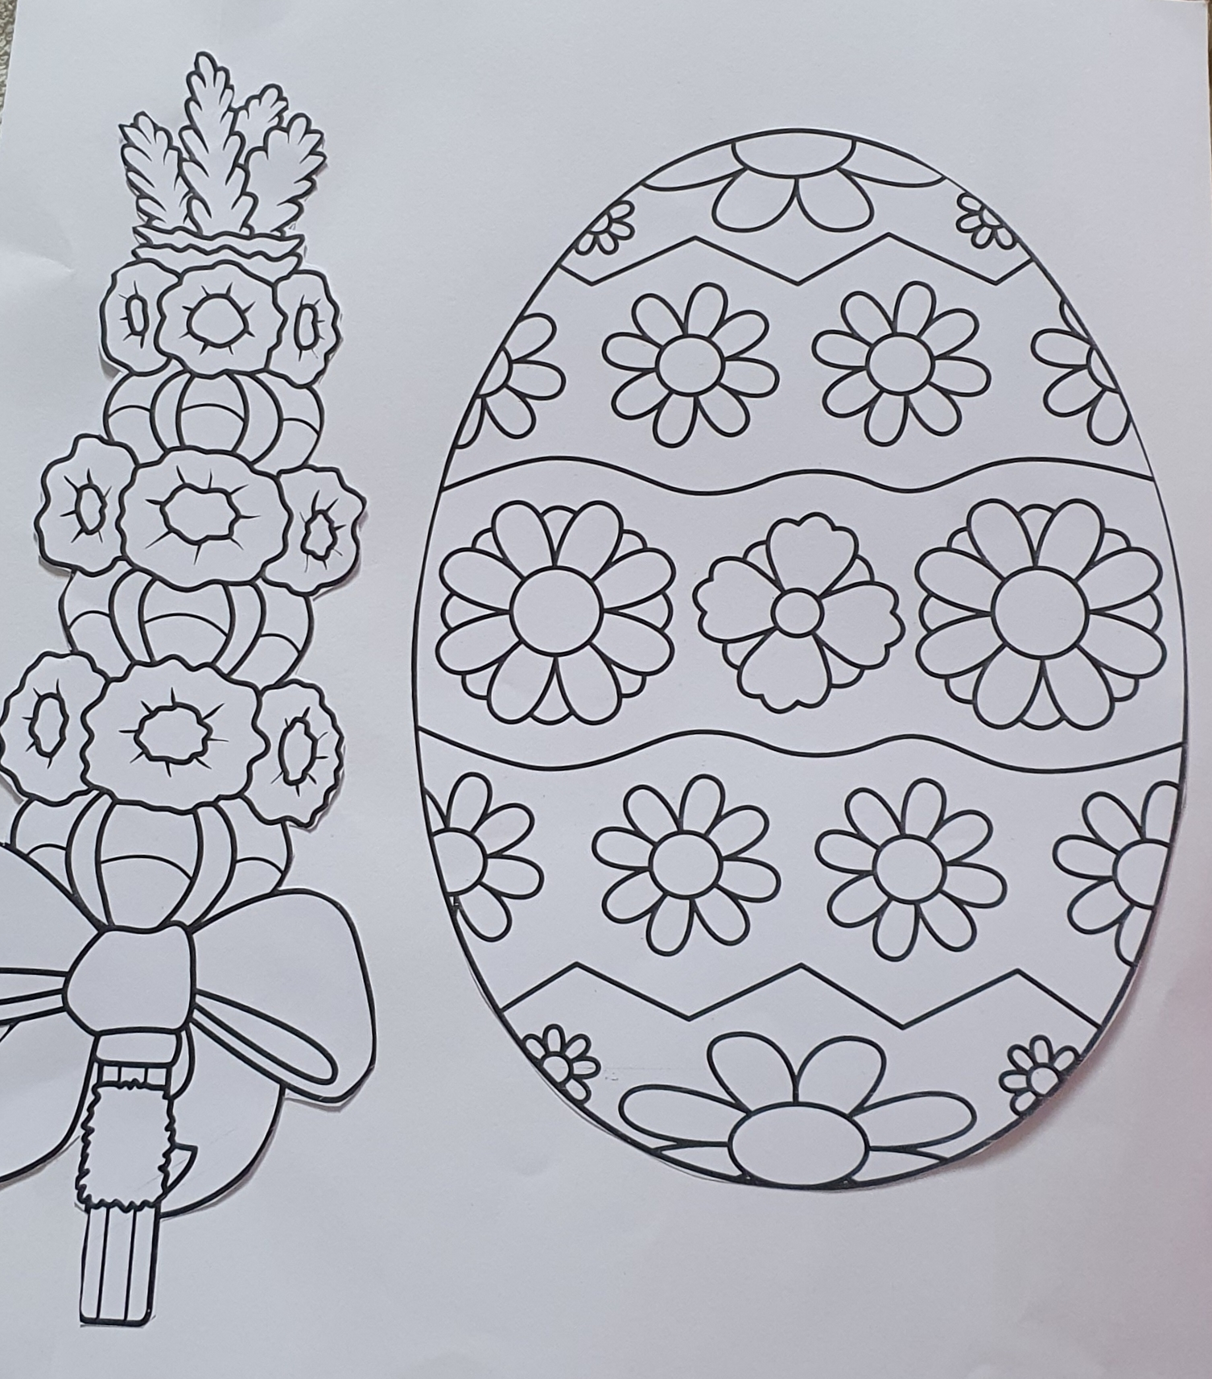
Życzymy powodzenia oraz zdrowych i wesołych Świąt Wielkanocy.
Drodzy Rodzice! W czasie przygotowań do świąt Wielkanocy możecie Państwo utrwalać z dziećmi wszystkie informacje, które zdobyły. Wspólnie malować pisanki, wykonać palmy, przygotować koszyczek ze święconką - umożliwi to dziecku zdobycie cennych doświadczeń. Warto również zachęcać dziecko do samodzielnego zdobywania informacji przez rozmowy z osobami starszymi w rodzinie.

